Organigramas con SmartArt

GUIÓN DE CLASE

Ver tutorial: <https://www.youtube.com/watch?v=HoiHolprHS8>

1. En ***DISEÑO DE PÁGINA*** es conveniente poner los **márgenes** ***Estrecho*** y **orientación *Horizontal*** (si vamos a hacer un organigrama grande).
2. Pestaña ***INSERTAR / SmartArt / Jerarquía / Organigrama***
3. Para hacer el organigrama es mejor hacerlo con el ***Panel de texto***, borrar todo para partir de cero y usar la tecla de ***TABULACIÓN*** 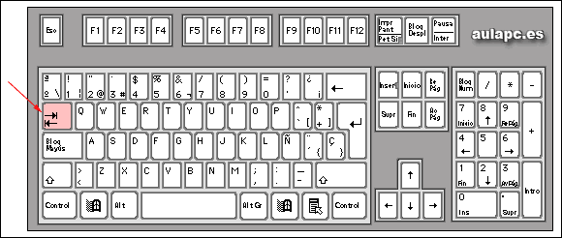 para movernos de nivel.
4. Si en una celda queremos pasar a la siguiente fila, tecleamos ***SHIFT* 🡹 *+ ENTER***.
5. Una vez creado el organigrama, podemos utilizar la cinta ***DISEÑO*** y la cinta ***FORMATO*** para personalizar el organigrama.